МОДЕЛЬ РАЗВЕРТЫВАНИЯ ИНФОРМАЦИОННОЙ СИСТЕМЫ ЭС АСУ ТЕХНОЛОГИЧЕСКОГО ПРОЦЕССА ИЗГОТОВЛЕНИЯ УСТРОЙСТВА «ГИТАРНЫЙ ЭФФЕКТ «БИТ КРАШЕР»

Архитектура ЭС АСУ технологического процесса изготовления устройства «Гитарный эффект «Бит Крашер»
Для реализации ЭС АСУ ТП ГЭ была использована клиент-серверная архитектура. Клиент-серверная архитектура — это подход к построению программных систем, при котором они разделяются на два компонента: клиентский и серверный. Клиентский компонент обеспечивает интерфейс взаимодействия с конечным пользователем, тогда как серверный компонент обеспечивает выполнение бизнес-логики и хранение данных.
Архитектура комплекса ЭС АСУ ТП изготовления ГЭ представлена на рисунке 5.1.

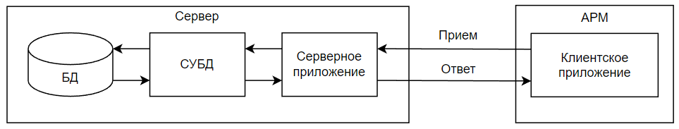
Рисунок 5.1 - Архитектура комплекса ЭС АСУ ТП изготовления ГЭ

Спецификация к архитектуре комплекса ЭС АСУ ТП изготовления ГЭ представлена в таблице 5.1.

Таблица 5.1 - Спецификация архитектуры комплекса ЭС АСУ ТП изготовления ГЭ
Наименование | Описание
Клиентское приложение | Интерфейс разработанного сайта, реализующий взаимодействие пользователя с БД
Серверное приложение | Веб-сервер Apache, ориентированная на решение конкретных задач, рассчитанная на взаимодействие с пользователем.
СУБД | Объектно-реляционная система управления базами данных компании Oracle
БД | Упорядоченный набор структурированной информации или данных, хранящихся в электронном виде в компьютерной системе

Данная архитектура наиболее удачно подходит для реализации ЭС АСУ ТП ГЭ. Взаимодействие между клиентом и сервером осуществляется через сеть, при этом клиент отправляет запросы на сервер, а сервер отвечает на эти запросы, обрабатывая их и передавая результат обратно клиенту. Это позволяет достичь более высокой отказоустойчивости, масштабируемости и безопасности системы, а также упрощает разработку, тестирование и сопровождение приложений.

Диаграмма развертывания ЭС АСУ технологического процесса изготовления устройства «Гитарный эффект «Бит Крашер»
Диаграмма развертывания – диаграмма, показывающая набор узлов и их отношения. Это статическое представление развертывания системы. Диаграмма развертывания ЭС АСУ ТП изготовления ГЭ показана на рисунке 5.2.

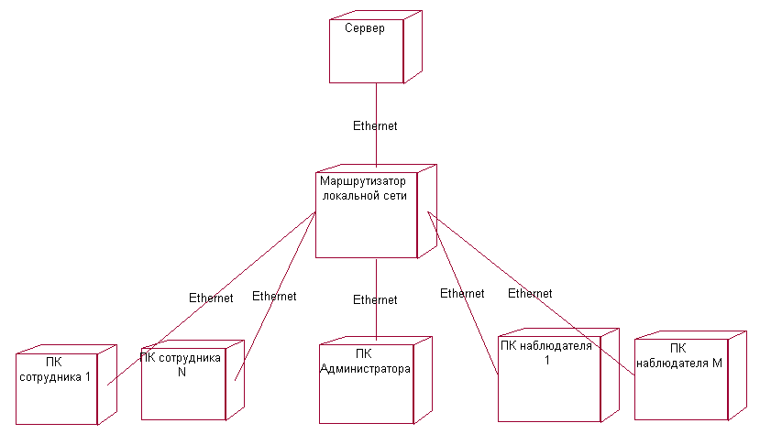
Рисунок 5.2 - Диаграмма развертывания ЭС АСУ ТП изготовления ГЭ

Спецификация диаграммы развертывания ЭС АСУ ТП изготовления ГЭ представлена в таблице 5.2.

Таблица 5.2 - Спецификация диаграммы развертывания ЭС АСУ ТП изготовления ГЭ
Название | Описание
Сервер | Сервер Cisco UCS C240 M7. 2 процессора Intel Xeon Scalable, оперативная память 256 Гб, твердотельный накопитель 2 ТБ, сетевой адаптер Gigabit Ethernet 10/100/1000 Мбит
Маршрутизатор локальной сети | Коммутатор D-LINK DIR-825/AC, 10 x 1 Gbps Ethernet, Firewall
ПК администратора | Компьютер на базе процессора Intel i5-9300H 2,4 ГГц, оперативная память RAM DDR4 16 ГБ, твердотельный накопитель 512 Гб, сетевой адаптер Gigabit Ethernet 10/100/1000 Мбит
ПК сотрудника | Компьютер на базе процессора Intel i5-9300H 2,4 ГГц, оперативная память RAM DDR4 16 ГБ, твердотельный накопитель 512 Гб, сетевой адаптер Gigabit Ethernet 10/100/1000 Мбит
ПК наблюдателя | Компьютер на базе процессора Intel i5-9300H 2,4 ГГц, оперативная память RAM DDR4 16 ГБ, твердотельный накопитель 512 Гб, сетевой адаптер Gigabit Ethernet 10/100/1000 Мбит
Ethernet | Кабель UTP, 4 пары, медь

Данная диаграмма и спецификация отражают качественный и количественный состав программно-аппаратных средств, на которых будет выполнено развертывание системы.

Выводы

В данной главе была построена архитектура ЭС АСУ ТП устройства «Гитарный эффект «Бит Крашер». Для реализации используется клиент-серверная архитектура, так как она обладает лучшей масштабируемостью и производительностью, обеспечивает централизованный доступ к ресурсам и безопасность данных. На основе архитектуры была разработана диаграмма развёртывания ЭС АСУ ТП устройства «Гитарный эффект «Бит Крашер», на которой отражены аппаратные средства для развёртывания ЭС АСУ ТП.

